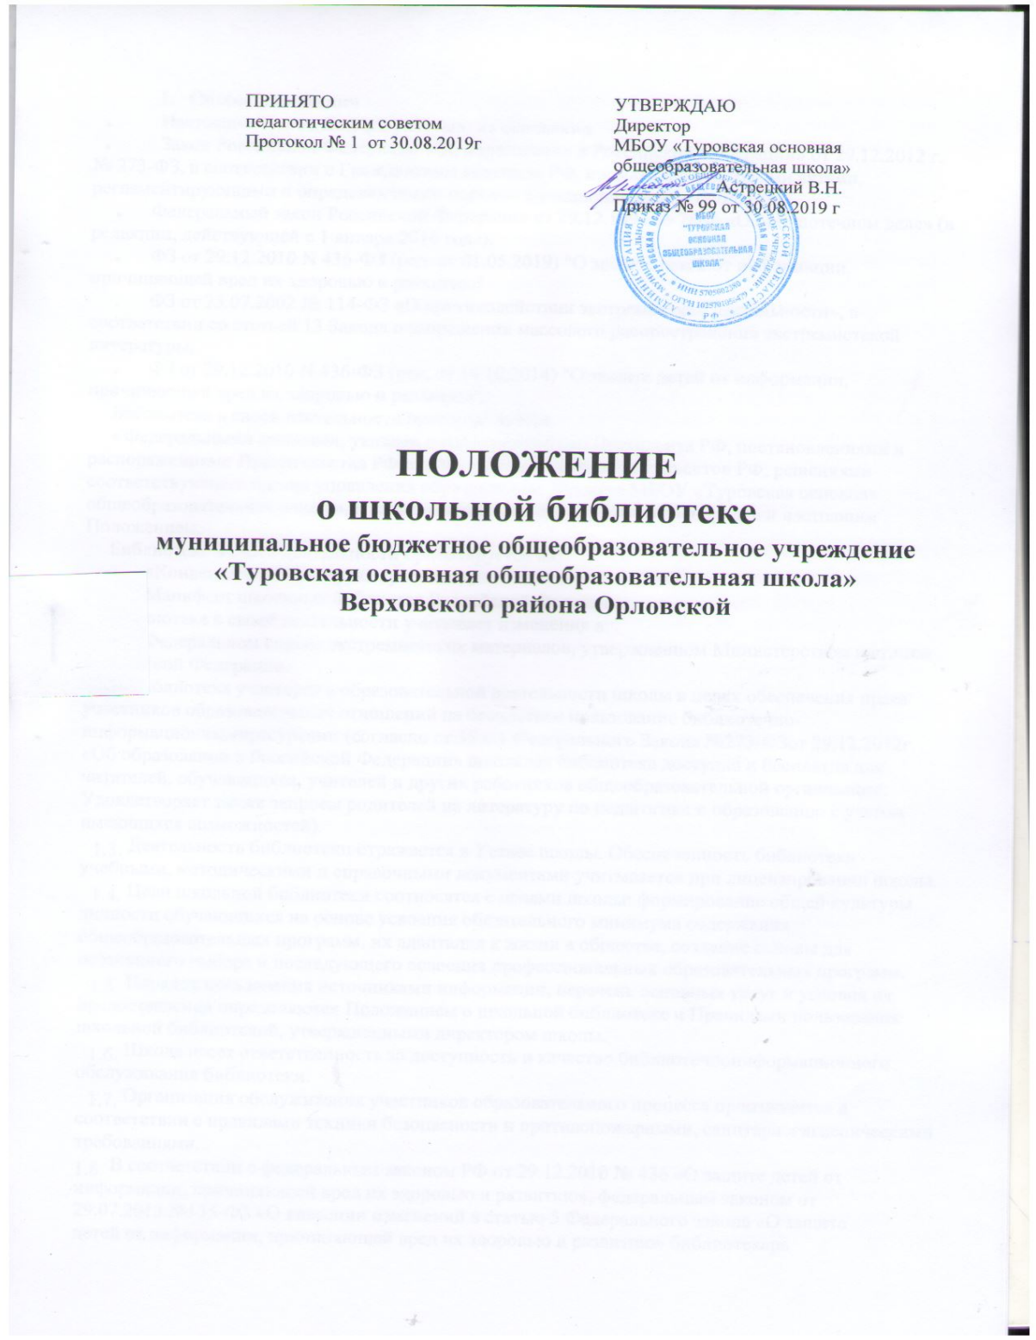

- Общие положения
- Настоящее Положение разработано на основании
- Закон Российской Федерации «Об образовании в Российской Федерации» от 29.12.2012 г. № 273-ФЗ, в соответствии с Гражданским кодексом РФ, нормативно-правовыми актами, регламентирующими и определяющими порядок функционирования библиотек.
- Федеральный закон Российской Федерации от 29.12.1994 № 78-Ф «О библиотечном деле» (в редакции, действующей с 1 января 2016 года).
- ФЗ от 29.12.2010 N 436-ФЗ (ред. от 01.05.2019) "О защите детей от информации, причиняющей вред их здоровью и развитию"
- ФЗ от 25.07.2002 № 114-ФЗ «О противодействии экстремисткой деятельности», в соответствии со статьей 13 Закона о запрещении массового распространения экстремистской литературы;
- ФЗ от 29.12.2010 N 436-ФЗ (ред. от 14.10.2014) "О защите детей от информации, причиняющей вред их здоровью и развитию".
Библиотека в своей деятельности руководствуется:
- Федеральными законами, указами и распоряжениями Президента РФ, постановлениями и распоряжениями Правительства РФ и исполнительных органов субъектов РФ, решениями соответствующего органа управления образованием, Уставом МБОУ «Туровская основная общеобразовательная школа», Правилами внутреннего трудового распорядка и настоящим Положением.
Библиотека в своей деятельности ориентируется на:
- «Конвенцию ООН о правах ребенка»;
- Манифест школьных библиотек Российской Федерации.
Библиотека в своей деятельности учитывает изменения в:
- Федеральном списке экстремистских материалов, утвержденном Министерством юстиции Российской Федерации.
1.2 Библиотека участвует в образовательной деятельности школы в целях обеспечения права участников образовательных отношений на бесплатное пользование библиотечноинформационнымиресурсами (согласно ст.35 п.1 Федерального Закона №273-ФЗот 29.12.2012г. «Об образовании в Российской Федерации» школьная библиотека доступна и бесплатна для читателей, обучающихся, учителей и других работников общеобразовательной организации. Удовлетворяет также запросы родителей на литературу по педагогике и образованию с учетом имеющихся возможностей).
- Деятельность библиотеки отражается в Уставе школы. Обеспеченность библиотеки учебными, методическими и справочными документами учитывается при лицензировании школы.
- Цели школьной библиотеки соотносятся с целями школы: формирование общей культуры личности обучающихся на основе усвоения обязательного минимума содержания общеобразовательных программ, их адаптация к жизни в обществе, создание основы для осознанного выбора и последующего освоения профессиональных образовательных программ.
- Порядок пользования источниками информации, перечень основных услуг и условия их предоставления определяются Положением о школьной библиотеке и Правилами пользования школьной библиотекой, утвержденными директором школы.
- Школа несет ответственность за доступность и качество библиотечноинформационного обслуживания библиотеки.
- Организация обслуживания участников образовательного процесса производится в соответствии с правилами техники безопасности и противопожарными, санитарногигиеническими требованиями.
- В соответствии с федеральным законом РФ от 29.12.2010 № 436 «О защите детей от
информации, причиняющей вред их здоровью и развитию», федеральным законом от
29.07.2013 №135-ФЗ «О внесении изменений в статью 5 Федерального закона «О защите
детей от информации, причиняющей вред их здоровью и развитию» библиотекарь
выявляет и исключает из открытого доступа отдела обслуживания обучающихся печатные
издания, соответствующие знаку информационной продукции 18+.
1.8 Деятельность школьной библиотеки основывается на принципах демократии, гуманизма, общедоступности, приоритета общечеловеческих ценностей, гражданственности, свободного развития личности.
1.9 В соответствии с Федеральным законом «О противодействии экстремистской деятельности» № 114-ФЗ от 25 июля 2002 года в школьной библиотеке запрещено распространение, производство, хранение и использование литературы экстремисткой
направленности.
2.0 Не допускается наличия экстремистских материалов, призывающих к осуществлению экстремистской деятельности либо обосновывающих или оправдывающих необходимость осуществления такой деятельности, в том числе труды руководителей национал-социалистической рабочей партии Германии, фашистской партии Италии, публикации, обосновывающие или оправдывающие национальное и (или) расовое превосходство либо оправдывающих практику совершения военных или иных преступлений, направленных на полное или частичное уничтожение какой-либо этнической, социальной, расовой, национальной и религиозной культуры.
2.1Кроме того, к таким материалам, в соответствии со ст. 13 Федерального закона №114-ФЗ относятся:
- Официальные материалы запрещенных экстремистских организаций;
- Материалы, авторами которых являются лица, осужденные в соответствии с международно-правовыми актами за преступления против мира и человечества и содержащих признаки, предусмотренные частью первой статьи 1 настоящего Федерального закона;
- Любые иные, в том числе анонимные материалы, содержащие признаки, предусмотренные частью первой статьи 1 настоящего Федерального закона.
2.2В помещении библиотеки размещается Федеральный список экстремистской литературы, утвержденный федеральным органом исполнительной власти, запрещенной к распространению на территории Российской Федерации.
Ссылка Федеральный список экстремистских материалов можнотакже посмотреть на http://minjust.ru/extremist-materials (Сайт Министерства юстицииРФ).
Библиотекарь в составе рабочей комиссии проводит ежеквартально в соответствии с п.2 ст. 14.1 ФЗ от 25.07.2002 № 114-ФЗ «О противодействии экстремисткой деятельности» сверку библиотечного фонда с федеральным списком экстремистских материалов, своевременно отслеживает обновления и оперативно информирует сотрудников ОУ о внесенных изменениях.
- Основные задачи
Основными задачами школьной библиотеки являются:
2.1 Обеспечение участникам образовательного процесса — обучающимся, педагогическим работникам, родителям (иным законным представителям) обучающихся (далее — пользователям) — доступа к информации, знаниям, идеям, культурным ценностям посредством использования библиотечно-информационных ресурсов школы на различных носителях: бумажном (книжный фонд, фонд периодических изданий); коммуникативном (компьютерные сети) и иных носителях;
2.2 При необходимости, для полного обеспечения участников образовательных отношений учебниками и учебными пособиями, проводится осуществление межбиблиотечного обмена с библиотеками других ОУ района. Акты, подтверждающие межбиблиотечный обмен, хранятся в ОУ 1 год.
2.3 Воспитание культурного и гражданского самосознания, помощь в социализации обучающегося, развитии его творческого потенциала;
2.4 Формирование навыков независимого библиотечного пользователя: обучение поиску, отбору и критической оценке информации;
2.5 Совершенствование предоставляемых библиотекой услуг на основе внедрения новых информационных технологий и компьютеризации библиотечно-информационных процессов, формирование комфортной библиотечной среды.
- Основные функции.
Для реализации основных задач библиотека:
3.1 Формирует фонд библиотечно-информационных ресурсов школы:
- комплектует универсальный фонд учебными, художественными, научными, справочными, педагогическими и научно-популярными документами на традиционных и нетрадиционных носителях информации;
- пополняет фонд информационными ресурсами сети Интернет;
3.2 Создает информационную продукцию:
- осуществляет аналитико-синтетическую переработку информации;
- организует и ведет справочно-библиографический аппарат: каталоги (алфавитный, систематический), картотеки (систематическую картотеку статей, тематические картотеки), электронный каталог;
- разрабатывает рекомендательные библиографические пособия (списки, обзоры, указатели и т.п.);
- обеспечивает информирование пользователей об информационной продукции;
3.3 Осуществляет дифференцированное библиотечно-информационное обслуживание обучающихся:
- организует обучение навыкам независимого библиотечного пользователя и потребителя информации, содействует интеграции комплекса знаний, умений и навыков работы с книгой и информацией;
- оказывает информационную поддержку в решении задач, возникающих в процессе их учебной, самообразовательной и досуговой деятельности;
3.4 Осуществляет дифференцированное библиотечно-информационное обслуживание педагогических работников:
- выявляет информационные потребности и удовлетворяет запросы, связанные с обучением, воспитанием и здоровьем детей;
- выявляет информационные потребности и удовлетворяет запросы в области педагогических инноваций и новых технологий;
- содействует профессиональной компетенции, повышению квалификации, проведению аттестации;
- создает банк педагогической информации как основы единой информационной службы общеобразовательного учреждения, осуществляет накопление, систематизацию информации по предметам, разделам и темам;
- организует доступ к банку педагогической информации на любых носителях; просмотр электронных версий педагогических изданий;
- осуществляет текущее информирование (дни информации, обзоры новых поступлений и публикаций), информирование руководства школы по вопросам управления образовательным процессом;
- способствует проведению занятий по формированию информационной культуры;
3.5 Осуществляет дифференцированное библиотечно-информационное обслуживание родителей (иных законных представителей) обучающихся:
- удовлетворяет запросы пользователей и информирует о новых поступлениях в библиотеку;
- консультирует по вопросам организации семейного чтения, знакомит с информацией по воспитанию детей;
- консультирует по вопросам учебных изданий для обучающихся.
- Организация деятельности библиотеки.
  - Наличие укомплектованной библиотеки, реализующей ФГОС.
4.2. Структура библиотеки: абонемент, книгохранилище учебной литературы.
4.3. Библиотечно-информационное обслуживание осуществляется в основе библиотечно-информационных ресурсов в соответствии с учебным и воспитательным планом школы, программами, проектами и планом работы библиотеки.
4.4. В целях обеспечения модернизации библиотеки в условиях информатизации образования, перехода на новые ФГОСы и в пределах средств, выделяемых учредителями, общеобразовательная организация обеспечивает библиотеку:
- гарантированным финансированием комплектования библиотечно - информационных ресурсов, предусмотренных в школе;
- необходимыми служебными и производственными помещениями в соответствии со структурой библиотеки и нормативами по технике безопасности эксплуатации компьютеров (отсутствие высокой влажности, запыленности помещения, коррозионно-активных примесей или электропроводящей пыли) и в соответствии с положениями СанПиНов;
- современной электронно-вычислительной, телекоммуникационной, копировальной и множительной техникой, необходимыми программными продуктами;
- ремонтом и сервисным обслуживанием техники и оборудования библиотеки;
-библиотечной техникой и канцелярскими принадлежностями.
4.5. Школа создает условия для сохранности аппаратуры, оборудования и имущества библиотеки.
4.6. Ответственность за систематичность и качество комплектования основного фонда библиотеки, комплектование учебного фонда в соответствии с федеральными перечнями учебников и учебно-методических изданий, создание необходимых условий для деятельности библиотеки несет директор школы в соответствии с уставом учреждения.
4.7 Режим работы библиотеки определяется в соответствии с правилами внутреннего распорядка общеобразовательного учреждения. При определении режима работы библиотеки предусматривается выделение:
- времени для ежедневного выполнения внутри библиотечной работы;
- одного раза в месяц - санитарного дня, в который обслуживание Пользователей не производится.
5. Управление библиотекой
5.1 Управление библиотекой осуществляется в соответствии с законодательством РФ, субъектов РФ и штатным расписанием школы.
5.2. Общее руководство деятельностью библиотеки осуществляет директор школы.
5.3. Руководство библиотекой осуществляет педагог - библиотекарь, который несет ответственность в пределах своей компетенции перед директором школы, обучающимися, их родителями за организацию и результаты деятельности библиотеки, в соответствии с функциональными обязанностями, предусмотренными квалификационными требованиями, трудовым договором и уставом общеобразовательной организации.
5.4. Библиотекарь, назначается директором школы, является членом педагогического коллектива.
5.5. Методическое сопровождение деятельности библиотеки обеспечивает руководитель школьного методического объединения классных руководителей.
5.6. Библиотекарь, разрабатывает и представляет руководителю общеобразовательной организации на утверждение следующие документы:
5.6.1. Положение о школьной библиотеке;
5.6.2. Правила пользования библиотекой;
5.6.3. Планово-отчетную документацию;
5.6.4. План работы на текущий год;
5.6.5. Анализ работы библиотеки по итогам года.
5.7. Трудовые отношения работников библиотеки и общеобразовательной организации регулируются трудовым договором, условия которого не должны противоречить законодательству РФ о труде.
- Права, обязанности и ответственность пользователей и работников библиотеки
  - Директор несет ответственность за:
- за соответствие используемых в образовательном процессе учебников и учебных пособий Федеральному перечню учебников, рекомендованных (допущенных) Министерством образования и науки Российской Федерации к использованию в образовательном процессе;
- обеспечение учебниками всех обучающихся.
- за организацию работы по созданию и своевременному пополнению библиотечного фонда школьных учебников.
  - Ответственная за учебную работу несет ответственность за:
- определение списка учебников в соответствии с утвержденными Федеральными перечнями учебников, рекомендованных или допущенных к использованию в образовательном процессе в имеющих государственную аккредитацию и реализующих образовательные программы общего образования образовательных учреждениях, а также учебных пособий, допущенных к использованию в образовательном процессе в таких образовательных учреждениях;
- осуществление контроля использования педагогическими работниками в ходе образовательного процесса учебных пособий и материалов, учебников.
- направляет деятельность педагогического коллектива школы по формированию бережного отношения к учебникам в процессе внеурочной работы, разрабатывает тематику бесед с учащимися и родителями по этим вопросам, разрабатывает и представляет на рассмотрение педагогического совета школы условия внутришкольных соревнований, смотров и конкурсов на лучшую сохранность учебников.
  - Заведующий библиотекой несет ответственность за:
- достоверность информации об имеющихся в фонде библиотеки учебниках и учебных пособиях;
- достоверность оформления заявки на учебники и учебные пособия в соответствии с реализуемыми в Школе образовательными программами и имеющимся фондом библиотеки;
- оформление списка для договора на поставку учебников и учебных пособий в соответствии с реализуемыми образовательными программами и имеющимся фондом библиотеки;
- достоверность информации об обеспеченности учебниками и учебными пособиями учащихся на начало учебного года;
- за сохранность использования носителей информации, их систематизацию, размещение и хранение;
  - Руководители методических объединений по предметам несут ответственность за:
- качество проведения процедуры согласования перечня учебников и учебных пособий на соответствие: учебно-методическому обеспечению из одной предметно-методической линии, требованиям федерального государственного образовательного стандарта, федеральному перечню учебников, образовательным программам, реализуемым в ОУ;
- достоверность информации для формирования списка учебников и учебных пособий для учащихся на предстоящий учебный год, по результатам согласования перечня учебников и учебных пособий.
  - Учителя 1-4-х классов, классный руководитель 5-9-х классов:
- осуществляют необходимую работу с учащимися и родителями по воспитанию у учащихся бережного отношения к учебной книге;
- участвуют в выдаче фондированных учебников учащимся и организуют их возврат в библиотеку по окончании учебного года;
- отвечают за своевременное оформление ведомости выдачи учебников учащихся;
- совместно с педагогом - библиотекарем контролируют состояние учебников в классе;
- следят за тем, чтобы после окончания учебного года учебники, подлежащие ремонту, были своевременно отремонтированы и сданы в библиотеку.
6.6Учитель по соответствующему предмету:
- систематически проверяет состояние учебников по своему предмету и через запись в дневнике сообщает родителям и классному руководителю об отношении учащихся к учебным книгам.
- Права и обязанности библиотеки
Работники школьной библиотеки имеют право:
7.1 Самостоятельно выбирать формы, средства и методы библиотечно-информационного обслуживания образовательного и воспитательного процессов в соответствии с целями и задачами, указанными в уставе школы и положении о школьной библиотеке;
7.2 Проводить в установленном порядке факультативные занятия, уроки и кружки библиотечно-библиографических знаний и информационной культуры;
7.3 Рекомендовать источники комплектования информационных ресурсов;
7.4 Изымать и реализовывать документы из фондов в соответствии с инструкцией по учету библиотечного фонда;
7.5 Определять в соответствии с правилами пользования школьной библиотекой, утвержденными директором школы, и по согласованию с родительским комитетом виды и размеры компенсации ущерба, нанесенного пользователями библиотеки;
6 Иметь ежегодный отпуск в соответствии с локальными нормативными актами;
7.7 Быть представленными к различным формам поощрения;
7.8 Участвовать в соответствии с законодательством Российской Федерации в работе библиотечных ассоциаций или союзов.
Работники библиотек обязаны:
7.9 Обеспечить пользователям возможность работы с информационными ресурсами библиотеки;
7.10 Информировать пользователей о видах предоставляемых библиотекой услуг;
7.11 Обеспечить систематизированную организацию фондов и каталогов;
7.12 Формировать фонды в соответствии с утвержденными федеральными перечнями учебных изданий, образовательными программами школы, интересами, потребностями и запросами всех перечисленных выше категорий пользователей;
7.13 Совершенствовать информационно-библиографическое и библиотечное обслуживание пользователей;
7.14 Обеспечивать сохранность использования носителей информации, их систематизацию, размещение и хранение;
  - Обеспечивать режим работы школьной библиотеки;
7.16 Отчитываться в установленном порядке перед директором школы;
7.17 Обновлять Федеральный список экстремистских материалов в соответствии с установленным графиком.
7.18 Исключать фондирование экстремистских материалов; в случае их поступления, незамедлительно информировать директора образовательного учреждения о поступлении экстремистских материалов для принятия мер для их изъятия из библиотечного фонда
  - Повышать квалификацию.
- Права и обязанности пользователей библиотеки
Пользователи библиотеки имеют право:
  - Получать полную информацию о составе библиотечного фонда, информационных ресурсах и предоставляемых библиотекой услугах.
  - Пользоваться справочно-библиографическим аппаратом библиотеки.
  - Получать консультационную помощь в поиске и выборе источников информации.
  - Получать во временное пользование на абонементе печатные издания, аудиовизуальные документы и другие источники информации.
  - Продлевать срок пользования документами.
  - Получать тематические, фактографические, уточняющие и библиографические справки на основе фонда библиотеки.
  - Участвовать в мероприятиях, проводимых библиотекой.
8.8 Обращаться для разрешения конфликтной ситуации к администрации школы.
Пользователи библиотеки обязаны:
  - Соблюдать правила пользования библиотекой, включая правила пользования книжным и учебным фондом литературы.
  - Бережно относиться к произведениям печати (не вырывать, не загибать страницы, не делать в книгах подчеркиваний, пометок), иным документам на различных носителях, оборудованию, инвентарю.
  - Поддерживать порядок расстановки документов в открытом доступе библиотеки, расположения карточек в каталогах и картотеках.
  - Пользоваться ценными и справочными документами только в помещении библиотеки.
  - Убедиться при получении документов в отсутствии дефектов. А при обнаружении - проинформировать об этом работника библиотеки. Ответственность за обнаруженные дефекты в сдаваемых документах несет последний пользователь.
  - Расписываться в читательском формуляре за каждый полученный документ (исключение: обучающиеся 1-4 классов).
  - Возвращать документы в библиотеку в установленные сроки.
  - Заменять документы библиотеки в случае их утраты или порчи.
  - Полностью рассчитаться с библиотекой по истечении срока обучения или работы в школе.
Порядок пользования библиотекой:
  - Запись обучающихся в школьную библиотеку производится по списочному составу класса в индивидуальном порядке, педагогических и иных работников образовательного учреждения, родителей (иных законных представителей) обучающихся - по паспорту.
  - Перерегистрация пользователей библиотеки производится ежегодно.
  - Документом, подтверждающим право пользования библиотекой, является читательский формуляр.
  - Читательский формуляр фиксирует дату выдачи пользователю документов из фонда библиотеки и их возвращения в библиотеку.
Порядок пользования абонементом:
  - Пользователи имеют право получить на дом из многотомных изданий не более двух документов одновременно.
  - Максимальные сроки пользования документами: - учебниками, учебными пособиями на один учебный год;
- научно-популярной, познавательной, художественной литературой - 1 месяц; - периодическими изданиями, изданиями повышенного спроса - 14 дней.
  - Пользователи могут продлить срок пользования документами, если на них отсутствует спрос со стороны других пользователей.

